II Всероссийский конкурс педагогов ДОУ
«Лэпбук в детском саду»

Номинация: Лучший лэпбук по безопасности

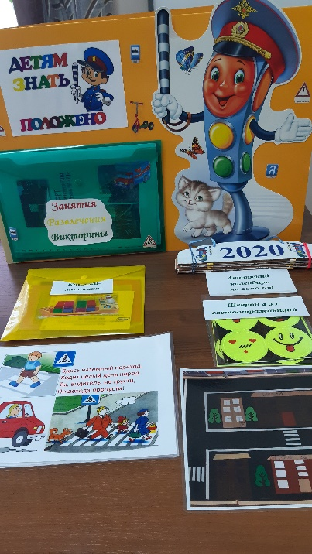

Лэпбук
«Твоя безопасность»
Образовательная область
«Социально-коммуникативное развитие»

Подготовили:
Акимова Лариса Анатольевна, воспитатель высшей категории;
Трудолюбова Оксана Викторовна, воспитатель высшей категории;
Шиловская Татьяна Анатольевна, учитель-логопед высшей категории
Муниципальное автономное дошкольное образовательное учреждение «Детский сад № 373 комбинированного вида «Скворушка»
Дзержинского района

Новосибирск 2020
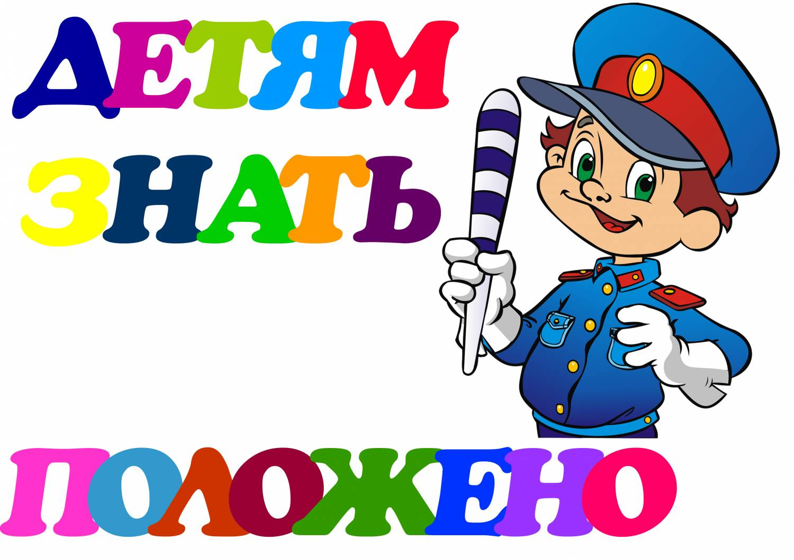
Детям знать положено
Чтобы правила движения
Взрослым, детям твёрдо знать,
Нужно правила движения
Постоянно повторять!

ПАСПОРТ

Название | Лэпбук «Твоя безопасность»
Номинация | Лучший лэпбук по безопасности
Ф.И.О. авторов | Акимова Лариса Анатольевна, воспитатель высшей категории;  Трудолюбова Оксана Викторовна, воспитатель высшей категории;  Шиловская Татьяна Анатольевна, учитель-логопед высшей категории
Номер ДОУ | Муниципальное автономное дошкольное образовательное учреждение «Детский сад № 373 комбинированного вида «Скворушка»
Район | Дзержинский район
Образовательная область | Социально-коммуникативное развитие
Возрастная категория | 4 – 7 лет
Актуальность | Актуальность.  Актуальность данного пособия обусловлена статистикой, свидетельствующей о росте детского дорожно-транспортного травматизма.  Необходимо отметить, что в ДТП погибают дети дошкольного возраста в силу психофизиологических особенностей и негативного примера взрослых.  Важно не только оберегать ребенка от опасности, но и готовить его к встрече с возможными трудностями, формировать представление о наиболее опасных ситуациях, о необходимости соблюдения мер предосторожности, а также прививать навыки безопасного поведения на улице и не только на улице.  Данное пособие будет полезно как для детей дошкольного возраста, так и для педагогов и родителей. В старшем дошкольном возрасте дети уже могут вместе с взрослыми участвовать в сборе материала: анализировать, сортировать информацию.  Лэпбук является средством развивающего обучения, предполагает использование современных технологий, технологии организации коллективной творческой деятельности, коммуникативных технологий, технологии проектной деятельности, игровых технологий.  Использование лэпбука «Твоя безопасность» облегчает усвоение учебного материала детьми и повышает эффективность работы.

Цель данного пособия | Цель: формирование системы представлений, умений и навыков у детей дошкольного возраста по правилам дорожного движения, закрепление у детей знаний о дорожных знаках и их предназначениях, представлений о правилах дорожного движения и безопасного поведения на улице.
Задачи | Задачи:  Образовательная:  - познакомить с правилами перехода проезжей части по регулируемому и нерегулируемому пешеходному переходу;  - познакомить детей с правилами дорожного движения, дорожными знаками, предназначенными для водителей и пешеходов;  - закрепить знания о светофорах и сигналов, довести до детей важность сигналов светофора;  - формировать навыки безопасного поведения.  Развивающая:  - развивать осторожность, внимательность, самостоятельность, ответственность и осмотрительность на дороге;  - развивать у детей интерес к соблюдению правил дорожного движения;  - способствовать развитию коммуникативных навыков.  Воспитательная:  - воспитывать у детей культуру поведения на улице и доброжелательное отношение друг к другу.  В лэпбук собраны материалы о ПДД для развивающих групповых и индивидуальных занятий с детьми дошкольного возраста. Лэпбук используется как в индивидуальной, так и подгрупповой работе с детьми.
Описание применения пособия | Дидактическое пособие лэпбук «Твоя безопасность» представляет собой картонную ламинированную папку форматом А3. На страницах папки имеются различные конверты, в которых собрана информация по теме.  В него входят различные задания.  1. Занятия, развлечения, викторина.  2. Раскраски.  3. Стихи.  4. Картотека подвижных игр и физкультминуток  5. Буклеты  6. Кроссворды  7. «Дорожная азбука»  8. Дидактическая игра «Поставь нужный знак»  9. Дорожные знаки.  10. Загадки.  11. Лабиринты.  12. Сказка «Волк и семеро козлят» на новый лад (сценарий)  13. Иллюстрации со стихами по ПДД.  14. Книжки – малышки  15. Авторский календарь на 2020 год  16. Сценарий мультфильма «Колобок на новый лад»  17. Игровое поле формата А 2, используемое для инсценировки «Колобок на новый лад», кубик и фишки. Отдельно по мотивам мультфильма оформлена игра-ходилка, используя которую можно играть выстраивать режиссерскую игру или играть самостоятельно по правилам, определенным детьми. В игре соблюдая общепринятые правила дорожного движения.  18. «Сборник мультфильмов и материалов по ПДД» на электронном носителе  - (презентации, макеты презентаций по теме,  - видеофильмы по теме «Безопасность»,  - видеофильм «Волк и семеро козлят на новый лад» с участием детей,  - мультфильм «Приезжайте в теремок – потушите огонек» с участием детей,  - мультфильм «Колобок на новый лад» игровая презентация с участием детей.  На титульной странице слева вверху обращение к детям «Детям знать положено».  Внизу слева конверт формата А 4, в котором подобран материал для воспитателей «Занятия, развлечения, викторины»:  - Развлечение «Дорога», «Светофор»;  - Сценарий праздника «Правила движения – достойны уваженья»;  - Развлечение по ПДД «Светофорчик»;  - Игровое занятие. Тема «Папу с мамой я люблю! ПДД их научу»;  - Викторина по ПДД;  - «Паспорт площадки по изучению ПДД МАДОУ «Детский сад № 373»;  - Сценарий сказки «Волк и семеро козлят» на новый лад. Театрализация с игровыми элементами по ПДД. (видео на диске);  - Сценарий мультфильма «Колобок на новый лад» (видео на диске, игровое поле и фишки для игры отдельно);  - Сценарий мультфильма «Приезжайте в теремок – потушите огонек» (видео на диске).  Справа на титульной странице прикреплен веселый светофор – регулировщик – он приглашает детей и взрослых в путешествие по правилам дорожного движения. Лэпбук может служить дидактическим инструментом при выявлении у детей уровня знаний по образовательной области «Безопасность».  Дидактическое пособие лэпбук «Твоя безопасность» предназначено для детей 4 – 7 лет. Содержание лэпбука можно пополнять и усложнять. Дети старшего дошкольного возраста вместе со взрослыми участвуют в сборе материала, подготовке книжек-малышек.  По всей странице наблюдаем различные дорожные знаки маленького формата. Развороты лэпбука предлагают детям творческие и практические задания.  Левый разворот.  Слева в верхнем углу конверт А4 «Раскраски».  Справа вверху конверт А4 «Картотека подвижных игр и физкультминуток» на заявленную тему.  Справа внизу конверт А5 «Стихи».  Слева внизу конверт А4 «Буклеты»: «Ребёнок в машине».  Правый разворот.  Конверт А4. «Кроссворды».  Особенность тематических кроссвордов в том, что возможно использовать много раз, так как они покрыты пленкой.  Конверт А5. «Дорожная азбука».  Конверт А4 «Поставь нужный знак».  Конверт А4 «Дорожные знаки»  Конверт А4 «Загадки»  На памятке для детей в стихотворной форме прописаны правила дорожного движения.  Если красный свет горит,  Это значит путь закрыт!  Желтый – подожди чуть-чуть,  Будь готов продолжить путь!  А зелёный свет горит,  Это значит путь открыт!  Данное стихотворение используется в дидактической игре «Красный, жёлтый, зелёный».  Конверт А4 «Лабиринты».  Лабиринты развивают у детей память, мышление, воображение, умение комбинировать и систематизировать.  По всему лэпбуку приклеены дорожные знаки и различные транспортные средства передвижения. И это не случайно, так как одним из заданий может быть следующее. Мы совершили путешествие, вспомни, где ты видел определённый знак или транспортное средство.  Конверт «Книжки – малышки».  - «Как дети научили Ворону правилам дорожного движения» (фоторепортаж),  - «Социальное партнерство. Встреча с инспектором ДПС» (фоторепортаж),  - Фоторепортаж экскурсии в Автогородок,  - «Сказка «Волк и семеро козлят» на новый лад. (фоторепортаж театрализации с игровыми элементами по ПДД)  - Фоторепортаж «Неделя дорожной безопасности» в группе «Земляничка»  Иллюстрации со стихами по ПДД.  Календарь на 2020 год. Авторская работа.  «Сборник мультфильмов и материалов по ПДД» на электронном носителе  - (презентации, макеты презентаций по теме,  - видеофильмы по теме «Безопасность»,  - видеофильм «Волк и семеро козлят на новый лад» с участием детей,  - мультфильм «Приезжайте в теремок – потушите огонек» с участием детей,  - мультфильм «Приключения Колобка в городе» игровая презентация с участием детей.  Игровое поле и атрибуты к игре «Приключения Колобка в городе»  Методические приемы работы с лэпбуком.  Беседы, рассматривание, обыгрывание дорожных ситуаций (применяются машинки, человечки, дорожные знаки, светофор).  С помощью данного лэпбука, дети учатся правилам поведения на дороге, знакомятся со знаками светофора, а также с дорожными знаками.  Проговариваем с ребенком правила перехода через нерегулируемый пешеходный переход. Так же задаем ситуацию и объясняем ребенку, что переходить без взрослых дорогу очень опасно и т.д. В процессе игры закрепляем знания об основных правилах пешеходов.  Игра с лэпбуком востребована детьми и способствует их развитию, открывает множество возможностей для самостоятельной деятельности детей. Игры развивают интеллектуальные качества ребенка, инициативу и волевое усилие. У детей повышается уровень любознательности, они задают вопросы, касающиеся предметов и явлений. Дети используют данное пособие в соответствии с собственным замыслом, сюжетом игры, что способствует развитию творчества, воображения.  Надо отметить, что все конверты в лэпбуке содержат варианты разнообразных заданий. Лэпбук «Твоя безопасность» содержит систему развивающих знаний в игровой форме. Задания предполагают разные формы, как для самостоятельной деятельности, так и для взаимодействия детей и взрослых.
Приложения
Общий вид лэпбука «Твоя безопасность». Титульная страница и отдельные конверты

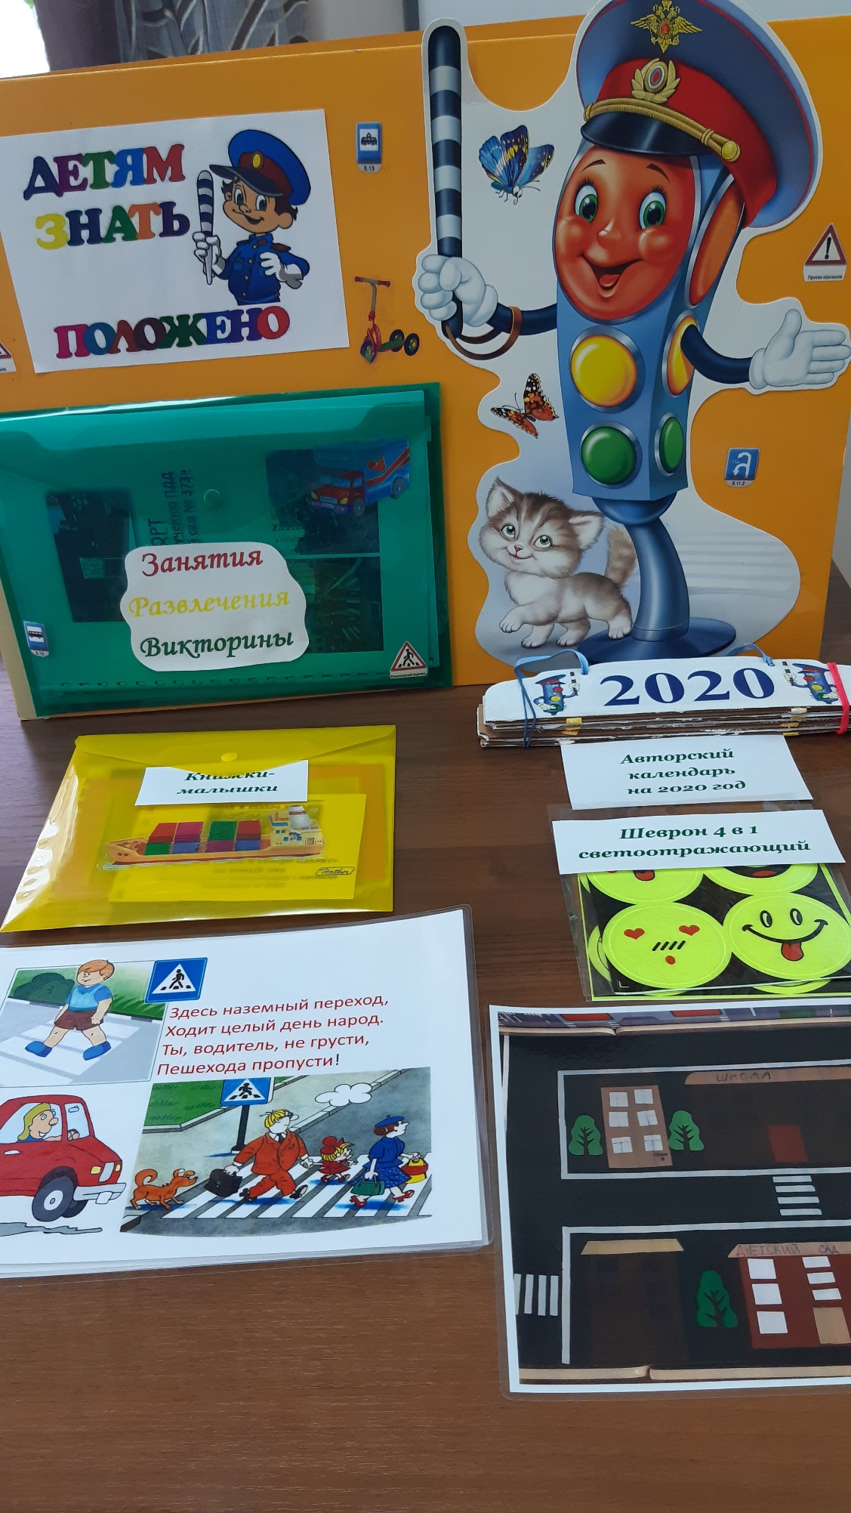

Разворот лэпбука и отдельные конверты
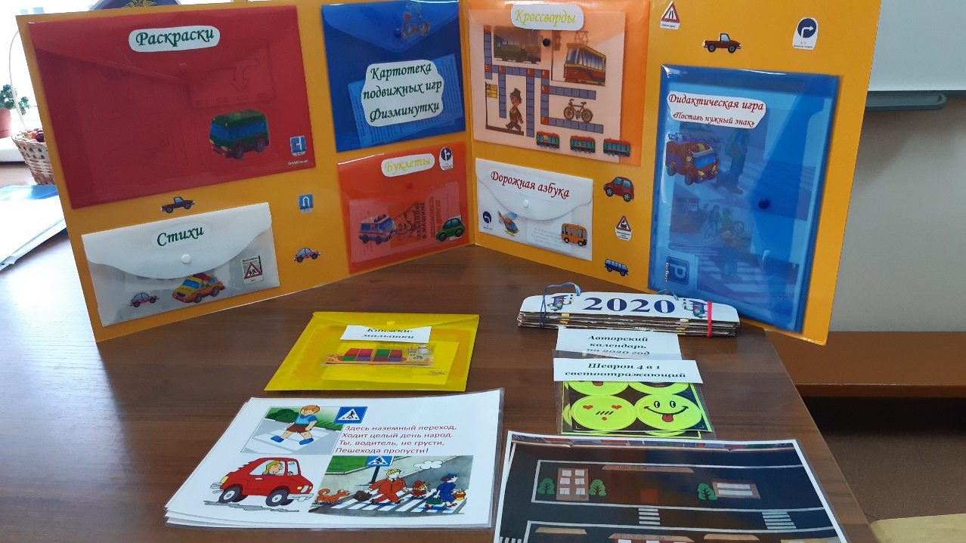
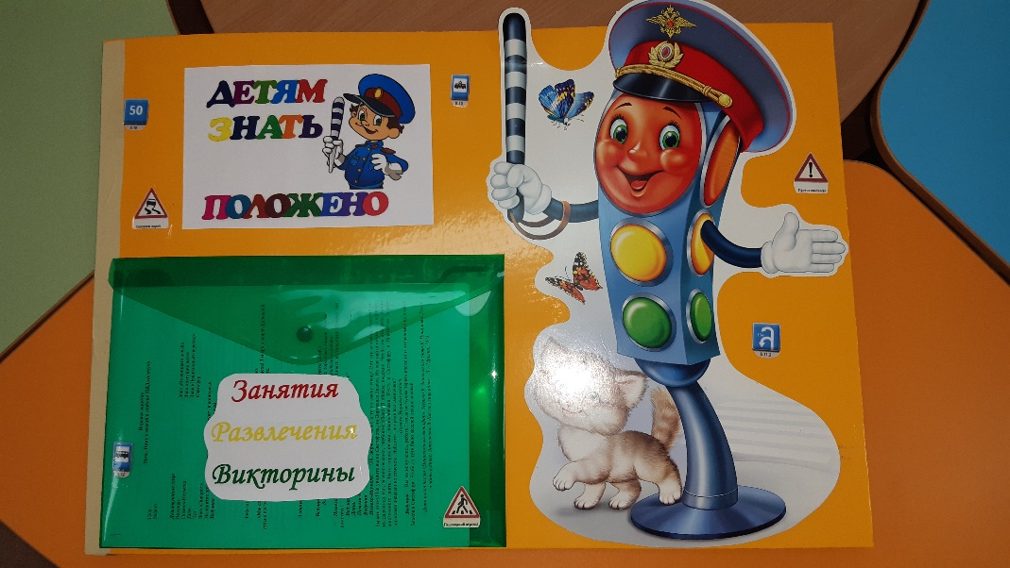
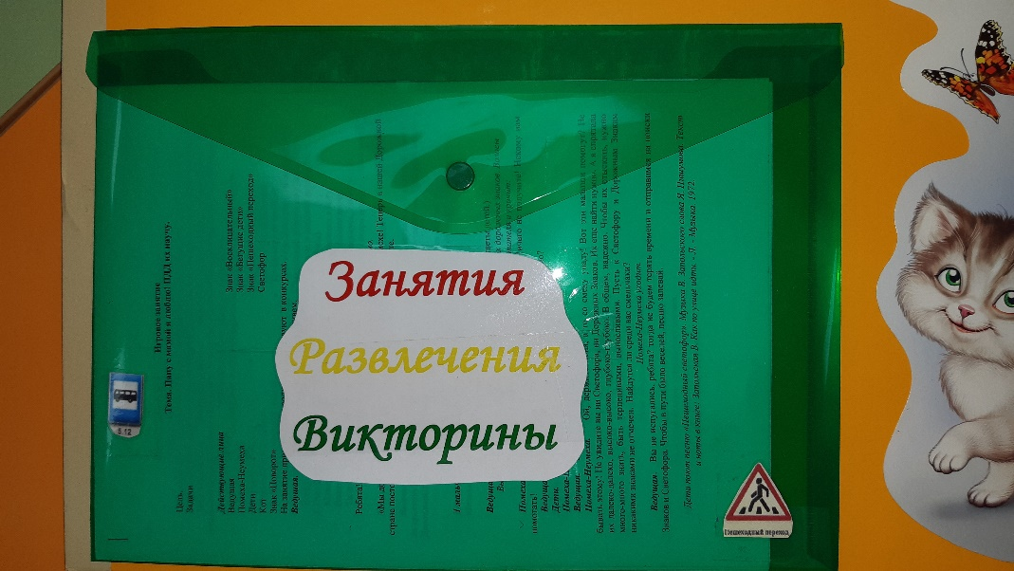

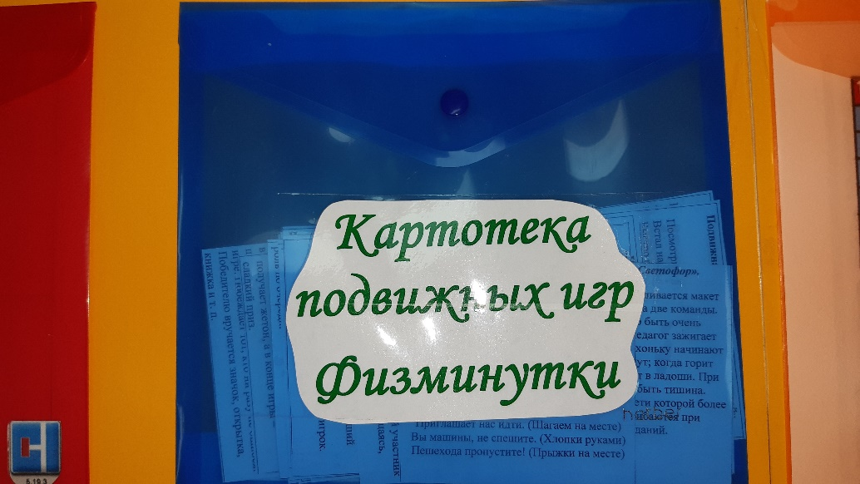
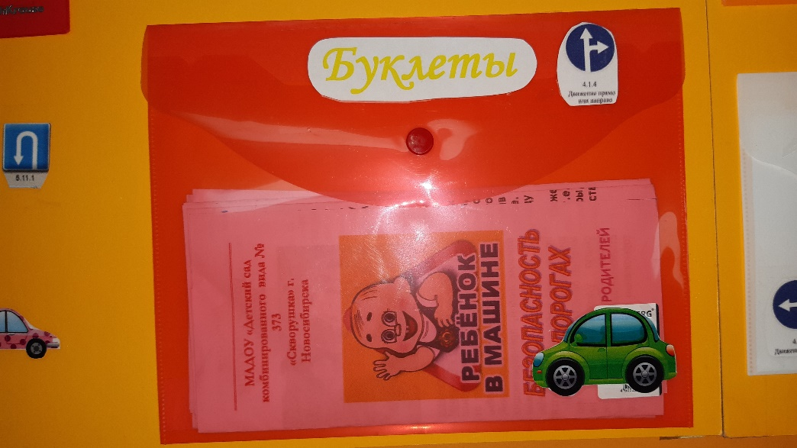
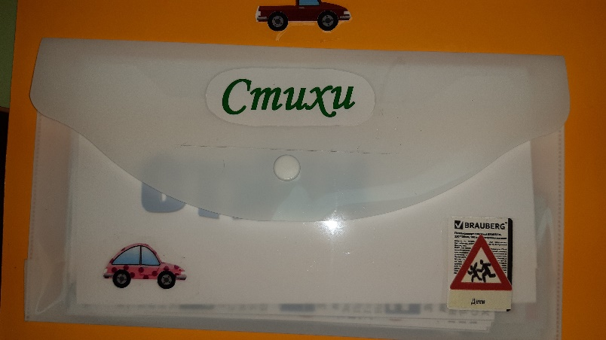
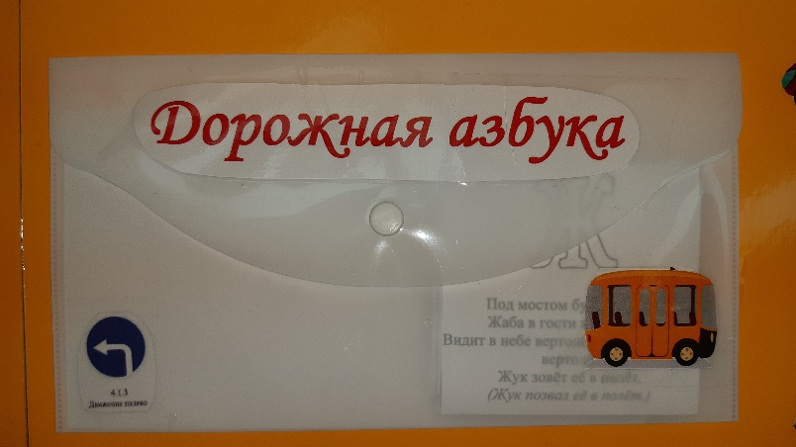
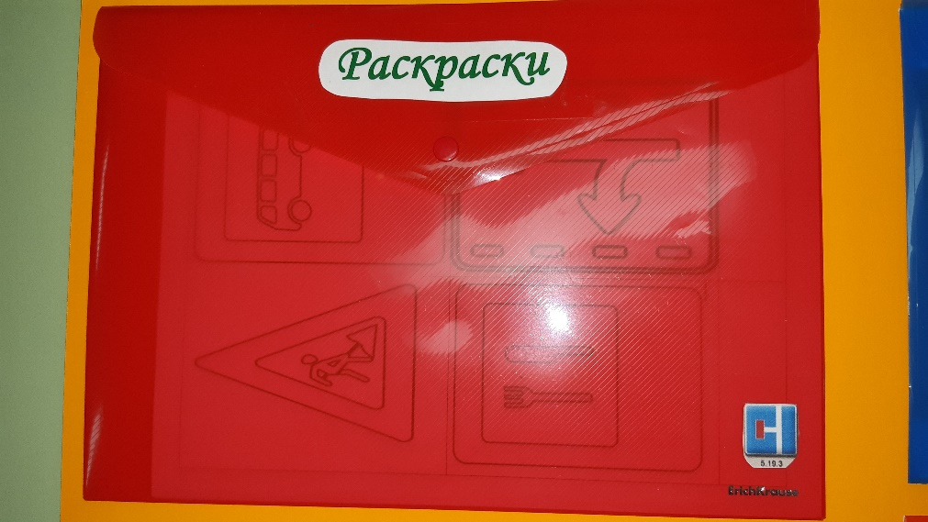
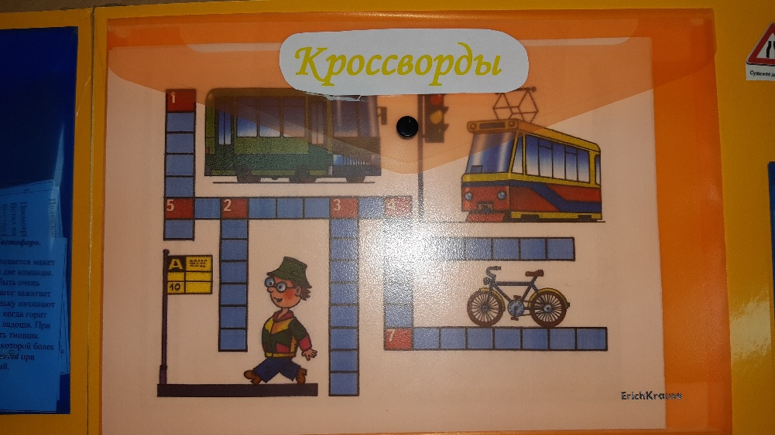
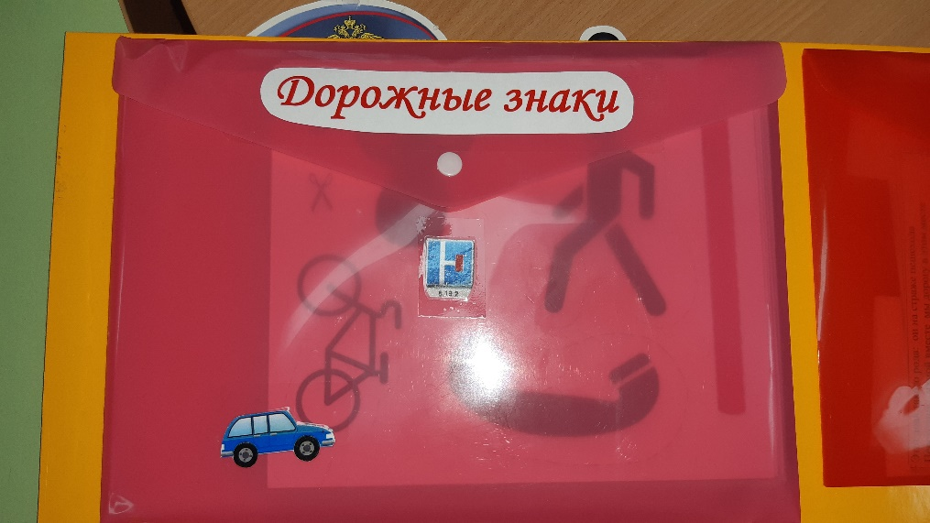
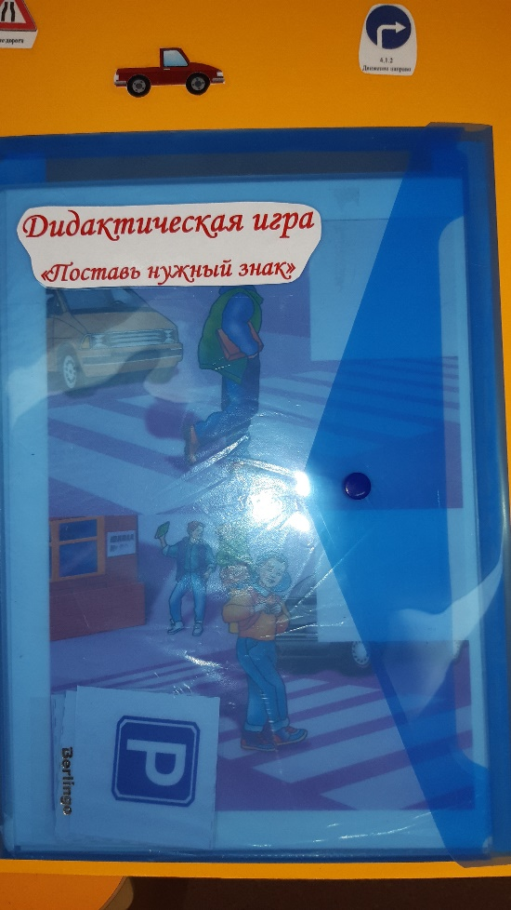
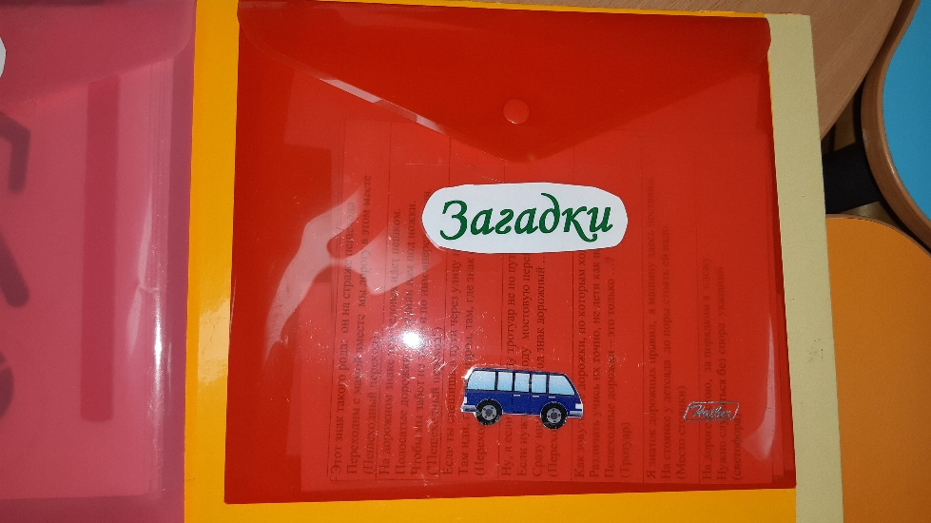
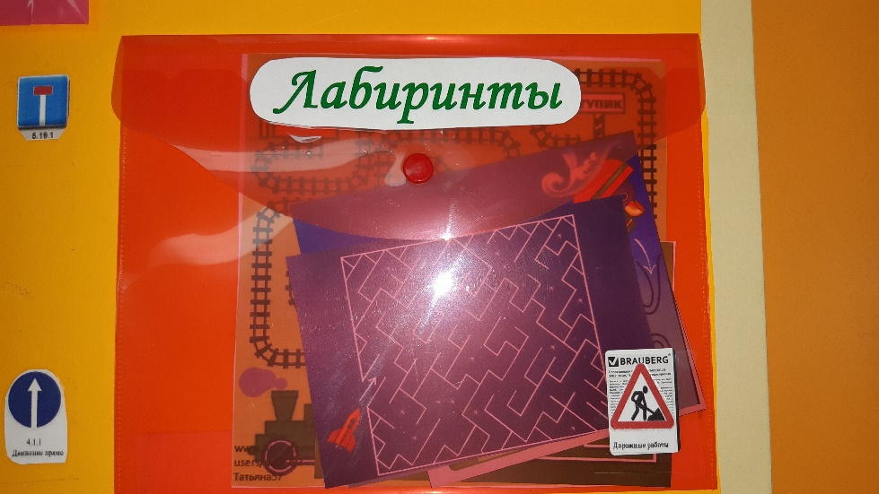
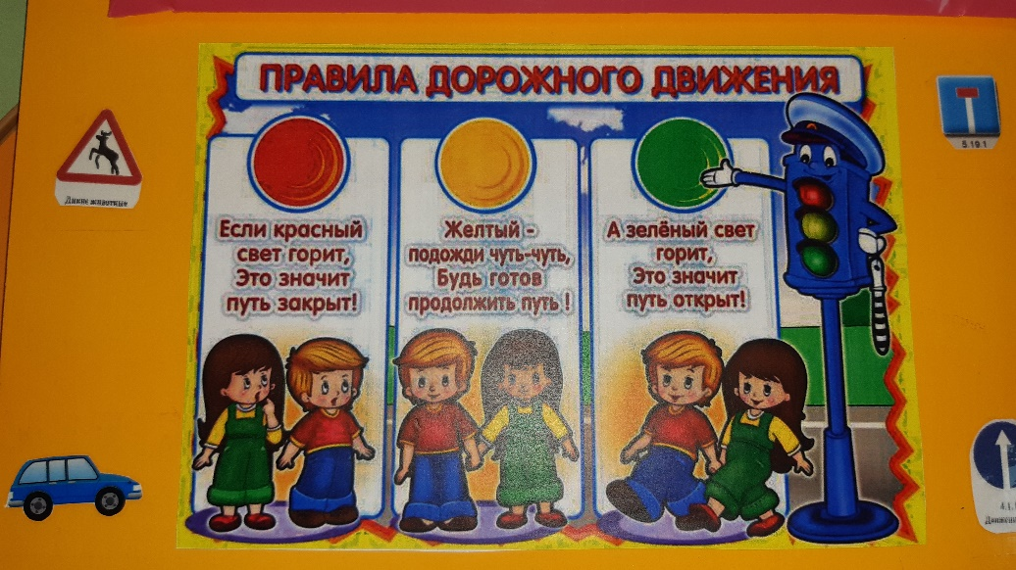
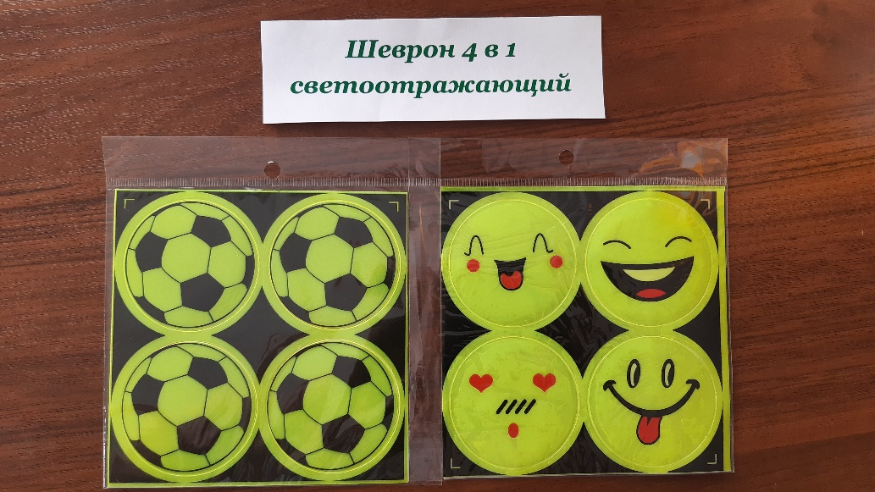
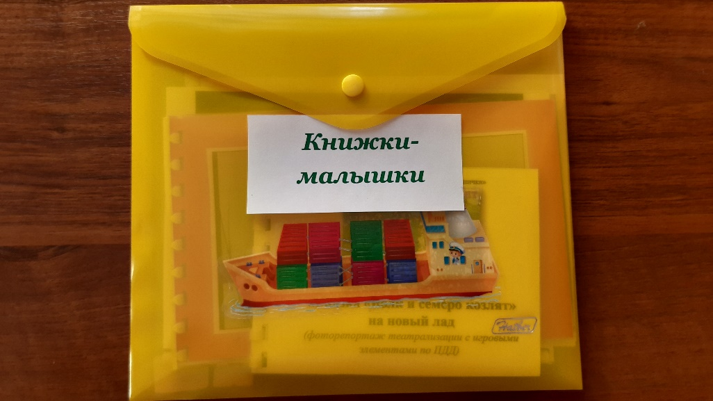

Макет стола по ПДД и уголок безопасности в подготовительной группе
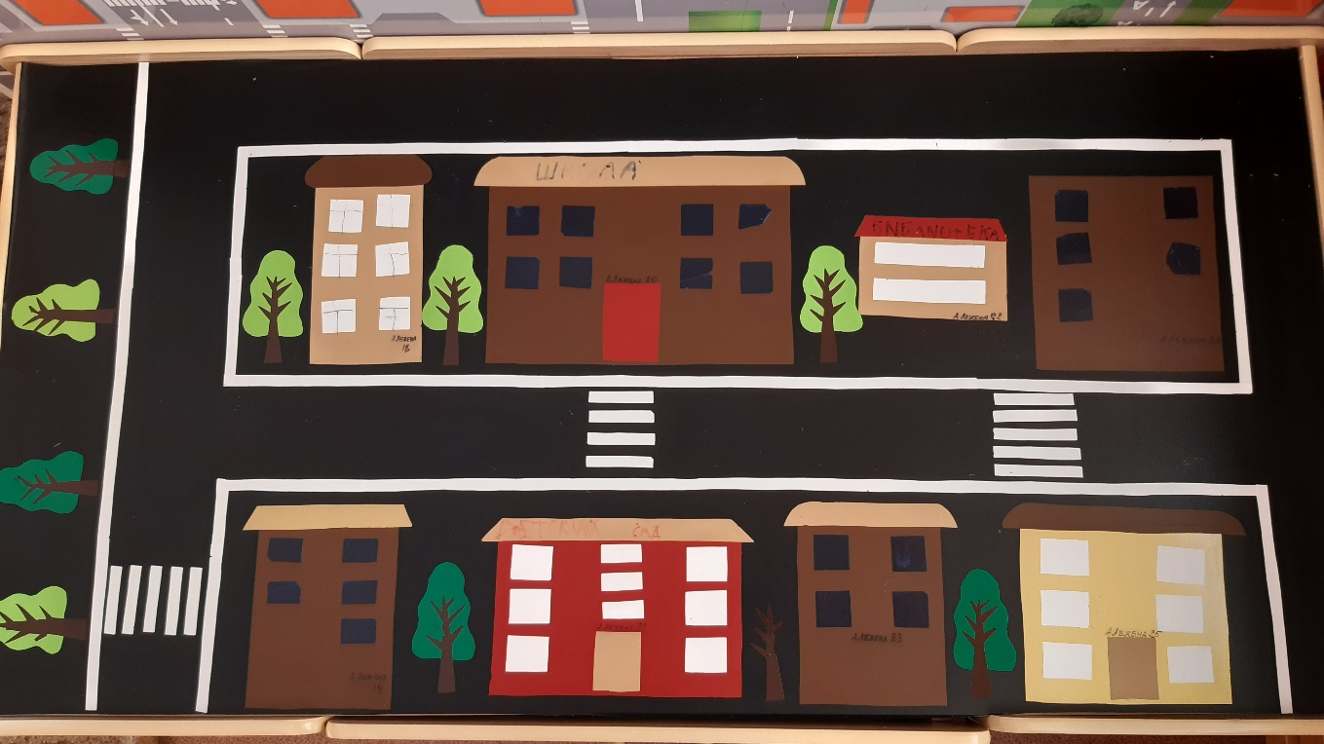
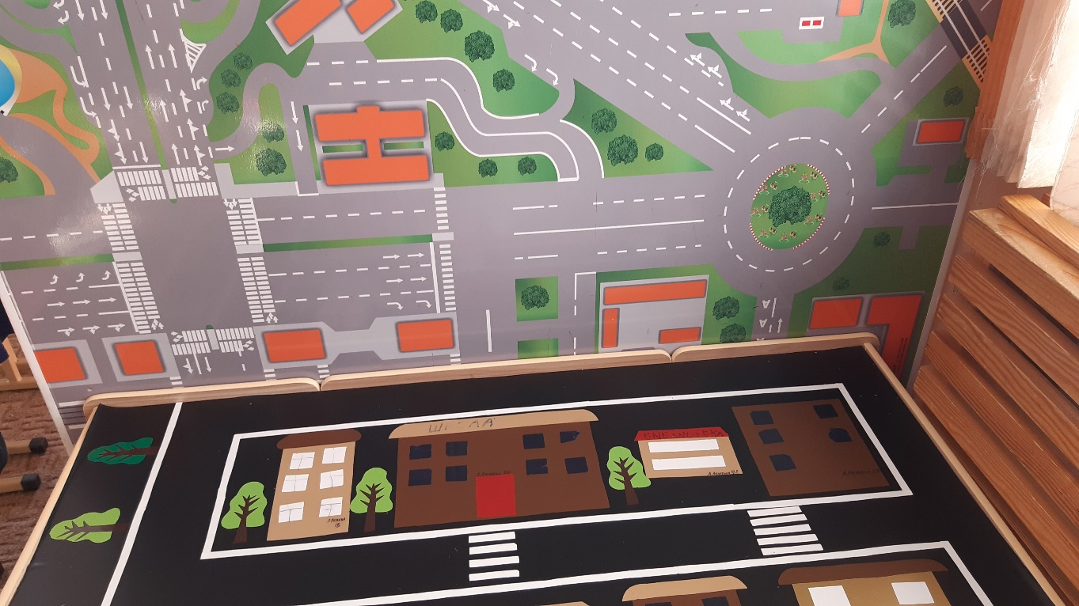

Книжки-малышки
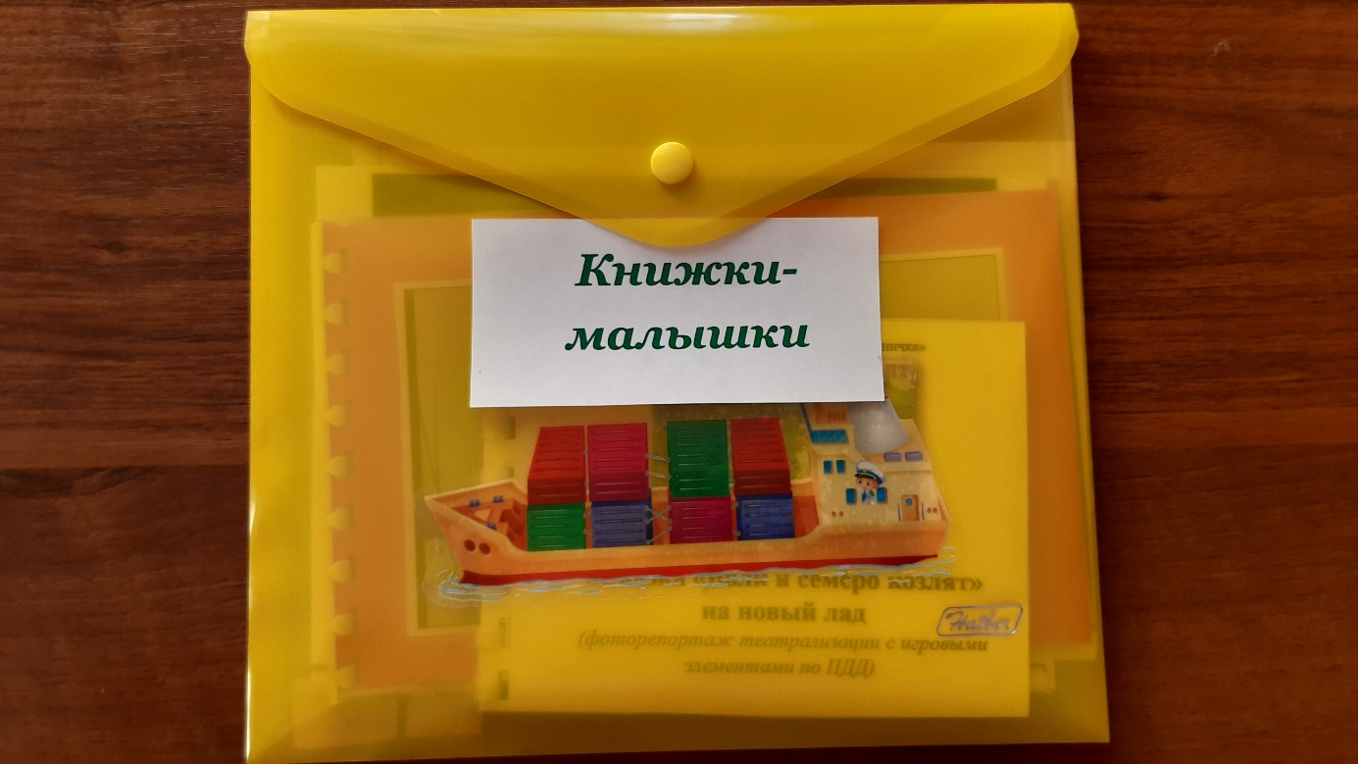
- «Как дети научили Ворону правилам дорожного движения» (фоторепортаж)

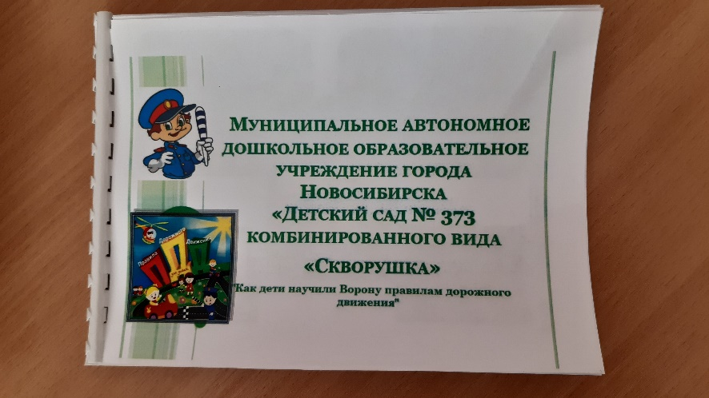

- «Социальное партнерство. Встреча с инспектором ДПС» (фоторепортаж)

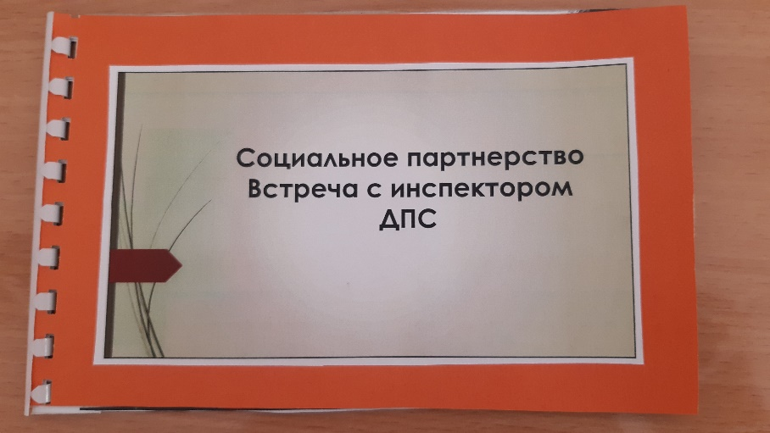

- Фоторепортаж экскурсии в Автогородок

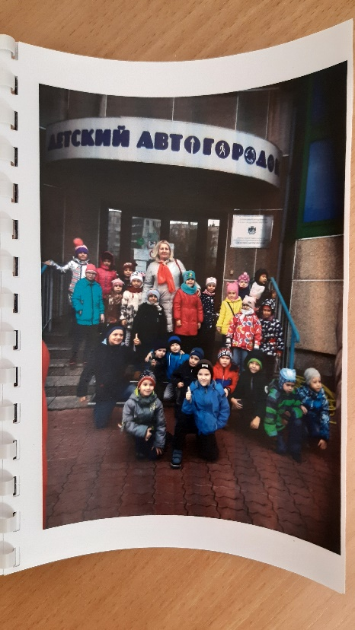

- «Сказка «Волк и семеро козлят» на новый лад. (фоторепортаж театрализации с игровыми элементами по ПДД)
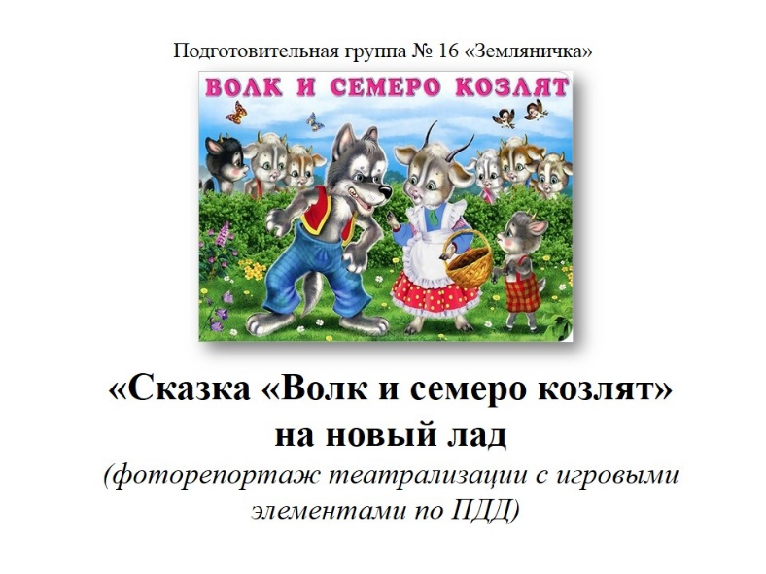
- Фоторепортаж «Неделя дорожной безопасности» в группе «Земляничка»

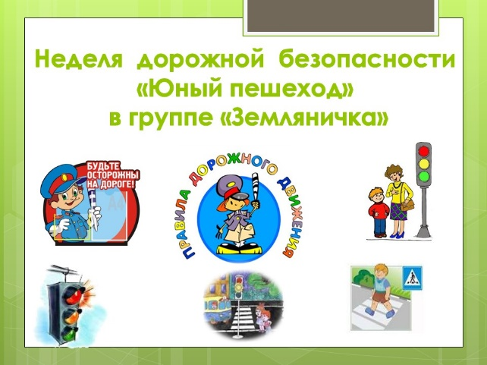
15. Календарь на 2020 год. Авторская работа.
(Победитель районного конкурса «С днем рождения, Светофор!»)

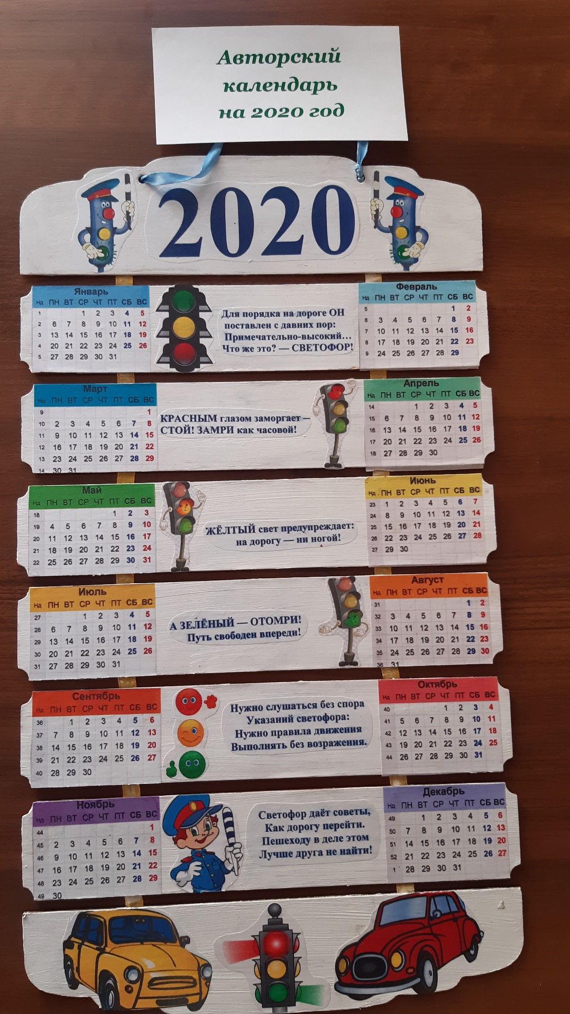

Игровое поле и атрибуты к игре «Приключения Колобка в городе»

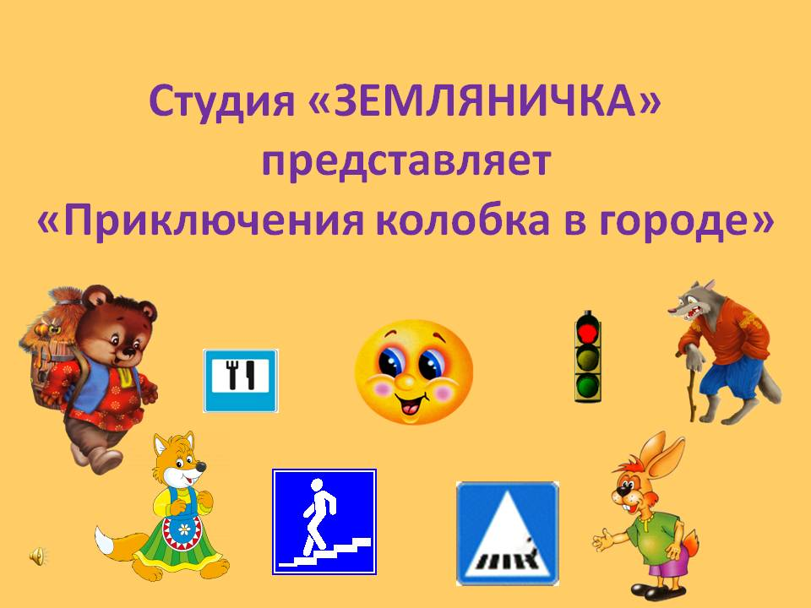
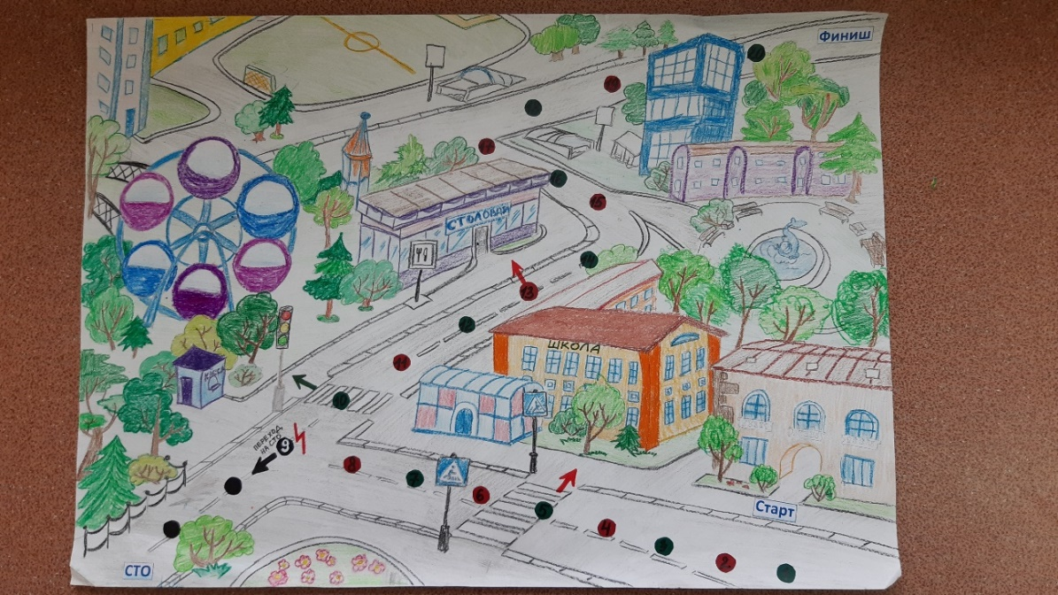
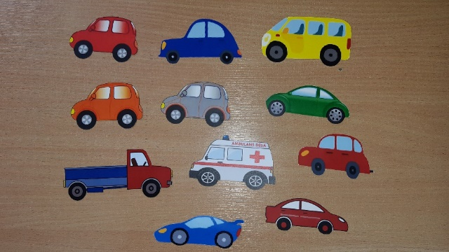
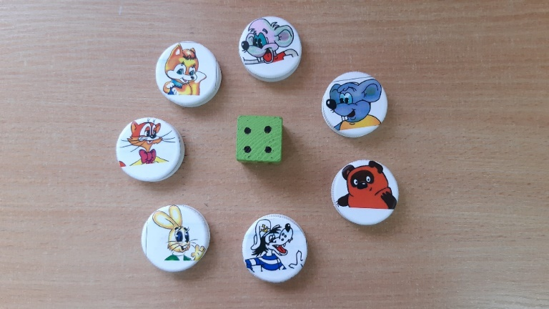
Дидактическая игра по правилам дорожного движения для дошкольников
«Назови дорожный знак»

Цель: развивать познавательные и умственные способности детей.
Задачи:
Образовательные:
Дать понять детям, для чего нужны дорожные знаки.
Закрепить знания детей, в процессе игровой деятельности.
Развивающие:
Формировать у детей правильное поведение на улицах и дорогах.
Помочь детям запомнить дорожные знаки.
Развивать логику, мышление.
Воспитательные:
Воспитывать внимание, сосредоточенность.
Создавать благоприятную эмоциональную среду.

Проведение дидактических игр включает:
1. Ознакомление детей с содержанием игры, использование в ней дидактического материала (показ предметов, картинок, краткая беседа, в ходе которой уточняются знания и представления детей).
2. Объяснение хода и правил игры, при этом четкое выполнение этих правил.
3. Показ игровых действий.
4. Определение роли взрослого в игре - в качестве играющего, болельщика или арбитра (педагог направляет действия играющих советом, вопросом, напоминанием).
5. Подведение итогов игры.

Дидактическая игра является методом обучения и самостоятельной игровой деятельностью.

Ход игровой деятельности:
Воспитатель загадывает загадки. Дети отвечают. Тот, кто отвечает правильно, получает карточки с изображением ответа. Побеждает тот, у кого в конце окажется больше карточек.

Красный треугольник
Двое там ребят.
Знак предупреждает-
Рядом школа, детский сад. (Осторожно ДЕТИ)
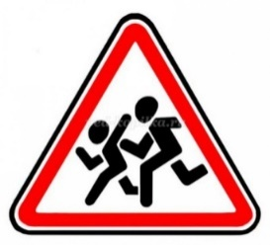
Чтоб дорогу перейти
Нужно переход найти.
Чёрно белые полоски
Разлеглись все на пути. (Пешеходный переход)
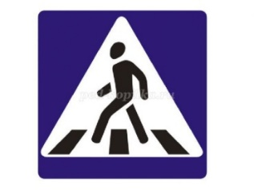
На этом знаке дороги пересекаются
Как этот знак называется? (Пересечение дорог)

Синий знак прямоугольный
Тут и вилочка и нож.
Каждый подкрепиться рад,
Когда видит этот знак. (Пункт питания)

Информирует нас знак
Как удобен телефон,
Если на дороге он. (Телефон)

Люди ждут автобус,
Люди ждут маршрутку
Утром, вечером и днём
На площадке под козырьком. (Место остановки автобуса)


Сборник мультфильмов и материалов по ПДД
на электронном носителе

(презентации, макеты презентаций по теме,
видеофильмы по теме «Безопасность» с участием детей,
мультфильм «Приезжайте в теремок – потушите огонек»
с участием детей
мультфильм «Колобок на новый лад»)

